ARTIGO POR FABIO MESTRINER
A EMBALAGEM É O PRODUTO
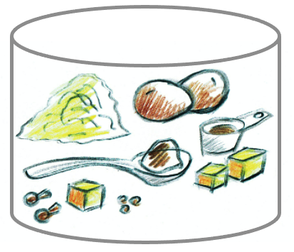
Há décadas uma questão assombra aqueles que, como eu, sabem e conhecem bem a importância que a embalagem tem para os negócios. Nós sempre nos perguntamos por que as empresas brasileiras não percebem este valor, e por que ainda não utilizam de forma inteligente este recurso para potencializar o desempenho do produto no mercado e ajudar o negócio da empresa.
Pesquisas realizadas por escolas e instituições do setor concluíram que os profissionais de embalagem na maioria das empresas pesquisadas estão dedicados à redução de custos da embalagem, ao invés de se dedicarem a utilizá-la de forma melhor: aproveitando com inteligência a contribuição que o investimento a empresa faz neste item pode proporcionar, como por exemplo, a utilização da embalagem como ferramenta de marketing, veículo de comunicação e elo de conexão com a internet.
A embalagem é uma poderosa ferramenta de competitividade que não pode mais ser utilizada apenas para “CARREGAR” o produto: ela precisa “AJUDAR” a impulsionar o negócio da empresa.
Não faço aqui uma crítica aos profissionais de embalagem, que muitas vezes são forçados pelas demandas de seus empregadores. O nó da questão diz respeito ao porquê das empresas brasileiras não utilizarem todo o potencial de suas embalagens e, na maioria das vezes, nem sequer perceberem o valor que elas têm para seu negócio tratando-a apenas como mais um custo de produção.
Demorou, mas finalmente encontrei uma hipótese que pode nos levar a um entendimento melhor sobre esta questão: precisamos mudar a mentalidade que se estabeleceu nas empresas, que as fazem enxergar a embalagem apenas como o custo de um insumo de produção como os demais.
Esse entendimento equivocado, que faz com que as companhias entendam como produto apenas aquilo que elas fabricam, ou seja, aquilo que vai dentro da embalagem, um item que é fabricado numa outra empresa que fica longe e que é acionada por seu departamento de compras.
Eles não sabem que, para o consumidor, “a embalagem e o conteúdo constituem uma única entidade indivisível”, conhecida pelo nome de produto. Portanto, produto para o consumidor quer dizer a embalagem mais o seu conteúdo, uma vez que uma coisa não existe sem a outra.
É neste entendimento truncado que reside o nó da questão.
Não é fácil mudar mentalidades arraigadas, pois para que isso aconteça, todo o setor de embalagem, as empresas e profissionais que atuam na cadeia, precisam se dedicar a mudança do “mindset” com a difusão de conhecimentos simples e úteis como o conceito de “Inteligência de Embalagem” apresentado a seguir, pois acreditamos que como ensinou o venerável Lao Tsé, “mais vale acender uma vela que maldizer a escuridão”.
Não adianta ficar reclamando que as empresas não dão valor para a embalagem, que a consideram apenas um custo de produção e que estão obstinadamente dedicadas a redução de seu custo.
Precisamos acender uma vela e lembrar em todas as oportunidades que, para o consumidor, o produto e a embalagem constituem uma única entidade indivisível. Além de lembrar a todos que esta entidade participa e interfere na percepção de valor que o consumidor forma sobre o produto.
Quem sabe assim encontramos um ponto de partida para desatar esse nó.

Fabio Mestriner
Professor Coordenador do Núcleo de Estudos da Embalagem ESPM

